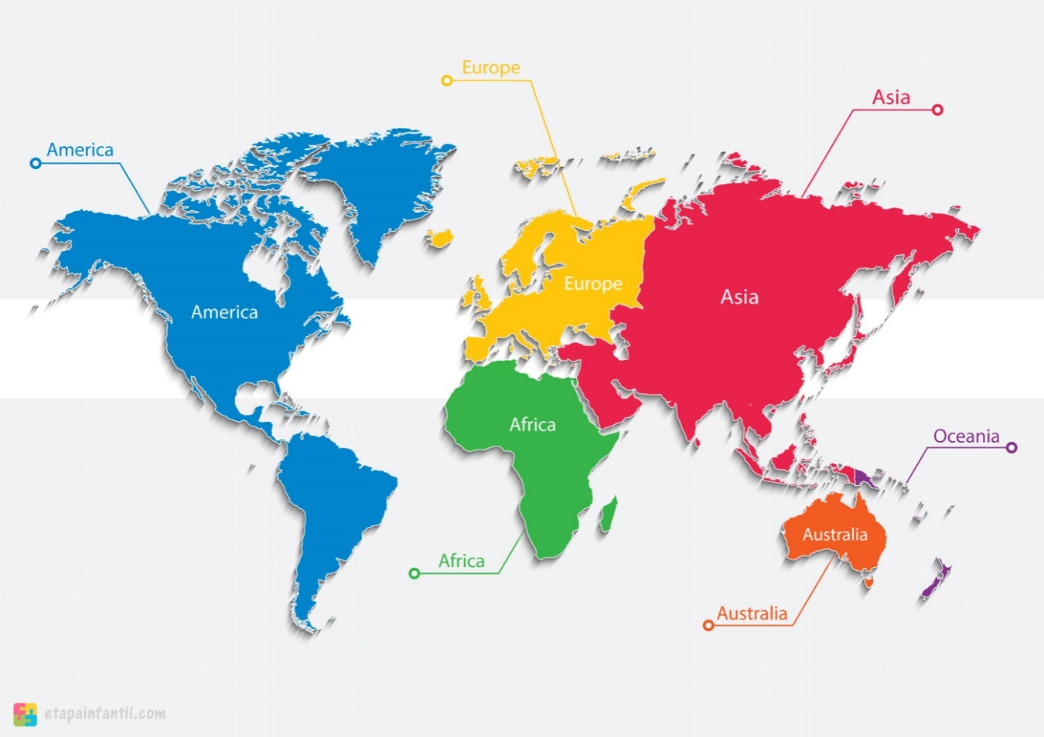
Para entender mejor el cuento “Pequeña Masai” del texto de estudio Páginas 10,11 y 12 Observa el mapamundi y el video sobre la tribu Masai que habitan en África.
Despues de leer el cuento desarrolla las actividades de las páginas 13, 14 y 15

